**Thema ‘Opnieuw’ in de kinderopvang ZieZaZo met de lagere schoolkinderen**Op woensdagnamiddag 26 oktober deed begeleidster Lien een activiteit rond het thema ‘Opnieuw’.

Inleiding: Deze week is het de week van de buitenschoolse kinderopvang. Alle buitenschoolse kinderopvang werken speciaal deze week rond het thema ‘Opnieuw’. Wat zouden ze bedoelen met opnieuw?’ De kinderen mochten rond het thema vertellen.

Midden: De begeleidster vertelde hen dat ze kosteloos materiaal opnieuw moesten leren gebruiken. Ze haalde toen de doos met allerlei kosteloos materiaal tevoorschijn. Deze goot ze uit op de grond. Wat zien jullie allemaal liggen? Wat kan je voorbeeld maken met een melkkarton, yoghurtpotjes, eierdozen, wc-rolletjes, ...? Ze haalde ook nog extra dozen met kosteloos materiaal uit de knutselkast. Daarna mochten de kinderen hun creativiteit laten werken. Het was de bedoeling om hele mooie kunstwerken te maken met kosteloos materiaal.

Hieronder vindt u de foto’s van de activiteit terug.

De kinderen maakten poezen, kettingen, mannetjes, toetsenbord met muis, Siamese tweelingpoes, boot, muziekinstrument, …  
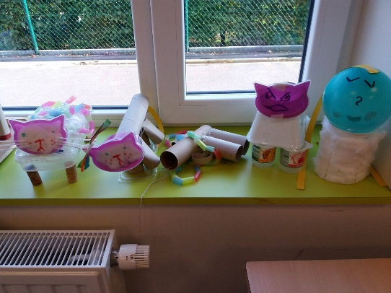 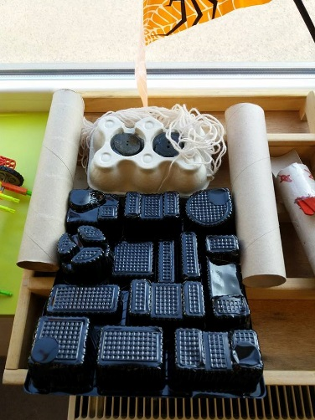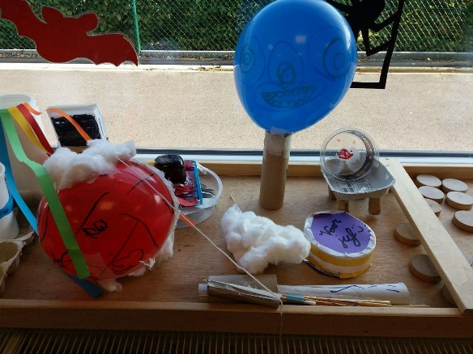 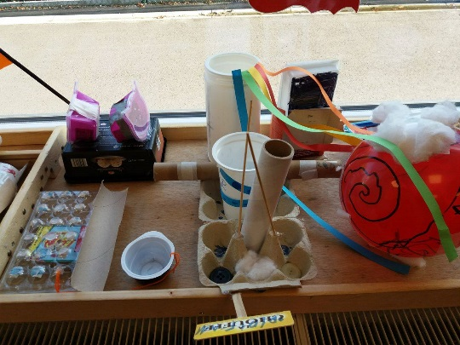

Afsluiter: Na heel wat knutselen was het tijd om te ruimen. De kunstwerkjes werden tentoongesteld in de opvang. We sorteerden het kosteloos materiaal in de juiste doos en deden alle afval in de vuilniszak die niet meer bruikbaar was. Het overige kosteloos materiaal werd mooi in de kast weggestopt. De foto’s van de kunstwerkjes kwamen op de Facebook-pagina van de ZieZaZo.